CRSF-Router 8 (RP2350) – Projektbeschreibung
Stand: 05.11.2026, Firmware v0.3.0 (kompiliert, Host-Tests grün, noch nicht auf Hardware getestet). Autor: PiperPilot (Martin N).

1. Ziel
Ein CRSF-Verteiler mit bis zu 7 Ports für ELRS-Modelle mit vielen Modulen: Multiswitche (auch Ziege-One-Module ohne eigenen Weiterleitungs-Port), Soundmodule, Sensoren und weitere Router. Er ergänzt den RC-CRSF-Router-ESP32-S3 (2 Ports, mit WLAN). Statt drei S3-Router zu verketten, reicht ein einziges Modul.

2. Hardware
- Waveshare RP2350-Zero (RP2350A, 2 Kerne mit 150 MHz, 520 KB RAM, 4 MB Flash), ca. 5 €.
- Version Router: 8 UARTs = 2 Hardware-UARTs + 6 PIO-UARTs (alle 12 PIO-State-Machines). Version Test: 7 UARTs (10 von 12 State-Machines).
- Uplink zum Empfänger: GP0 (TX) / GP1 (RX), fest 420000 Baud.
- Version Router (Port 1–7): GP2/3, GP4/5 (Hardware-UART), GP6/7, GP8/9, GP10/11, GP12/13, GP14/15, dafür werden auch die Lötpads GP9–13 an der unteren Kante gebraucht. Version Test (Port 1–6, nur seitliche Stiftleisten): GP2/3, GP4/5, GP6/7, GP8/14, GP15/27, GP28/29. Die Version wird oben in pins.h gewählt. Platine nur für den Router unter hardware/Router (THT, 38,4 × 25,5 mm, Versorgung nur vom Empfänger mit 5–6 V); die Test-Version ist nur für das Steckbrett gedacht.
- RGB-LED (WS2812) an GP16, per Software angesteuert.
- Optional Spannungsteiler 33 kΩ / 10 kΩ an GP26 für die Spannungsmessung.
- Kein WLAN. Bedienung über das Lua-Menü, Updates per USB (UF2).

3. Funktionen v0.3.0
- Weiterleitung wie beim S3-Router (RC_Common): nach unten alles außer Anfragen an die eigene Adresse, nach oben alles, nie zwischen den Ports, nur gültige Frames unverändert.
- Eigene Warteschlange je Port, nicht blockierendes Senden. Bei Überlast fällt zuerst ein alter RC-Frame weg.
- Eigene WM-Adresse 0–15 (Vorgabe 15), Erkennung doppelter Adressen.
- Lua-Menü: Port 1–7 (Aus oder Baudrate), Adresse, Telemetrie, Status mit Zählern und „Ports aktiv“, LED-Farbfolge, Neustart.
- Status-LED: grün = RC OK, rot schnell = kein Signal, gelb Doppelblitz = Konfigurationsfehler.
- Telemetrie (Vorgabe aus): Spannung als RxBt oder Zellen-Wert, Chiptemperatur.
- Einstellungen im Flash (EEPROM-Emulation mit Prüfsumme).
- Statuszeile alle 10 s auf der USB-Konsole.

4. Software-Aufbau
Arduino-Sketch firmware/RC_CRSF_Router_RP2350, Core arduino-pico 6.3.2, Board „Waveshare RP2350 Zero“. Die CRSF-Bibliothek, das Lua-Menü und die LED-Muster stammen aus RC_Common 1.2.0 (Auszug mit drei kleinen, markierten Anpassungen für den RP2350). Neu ist der MultiRouter: er liest alle UARTs, prüft die Frames, verteilt sie und gibt der CRSF-Klasse jeden Frame vom Empfänger über einen eigenen Datenstrom. Host-Tests (tests/) prüfen die Regeln ohne Hardware, GitHub Actions baut die UF2-Datei.

5. Grenzen und offene Punkte
- S.Port und GPS an den Ports sind noch nicht eingebaut (alle Ports CRSF).
- Hardware-Test steht aus: PIO-Belegung, Timing der Software-LED, Durchsatz mit 7 aktiven Ports.
- Speichern im Flash blockiert einige Millisekunden; gespeichert wird nur nach Änderungen.
- Die drei RC_Common-Anpassungen sollen in RC_Common 1.3.0 in alle Projekte übernommen werden.

6. Nächste Schritte
- Hardware-Test auf Lochraster mit Empfänger und 2–3 Modulen.
- Abnahmeprüfung (docs/Abnahmepruefung.md) wie bei den Multiswitchen.
- Danach: S.Port/GPS-Rollen, Platine routen und bestellen, Gehäuse.

Fotos vom ersten Test (05.11.2026)
Testaufbau: Der Sender (TX16S) zeigt unter „Other Devices“ den RP2350-Router als „CRSF-Router8@14“, daneben den S3-Router „CRSF-Router@15“ und zwei Sound-Minis.
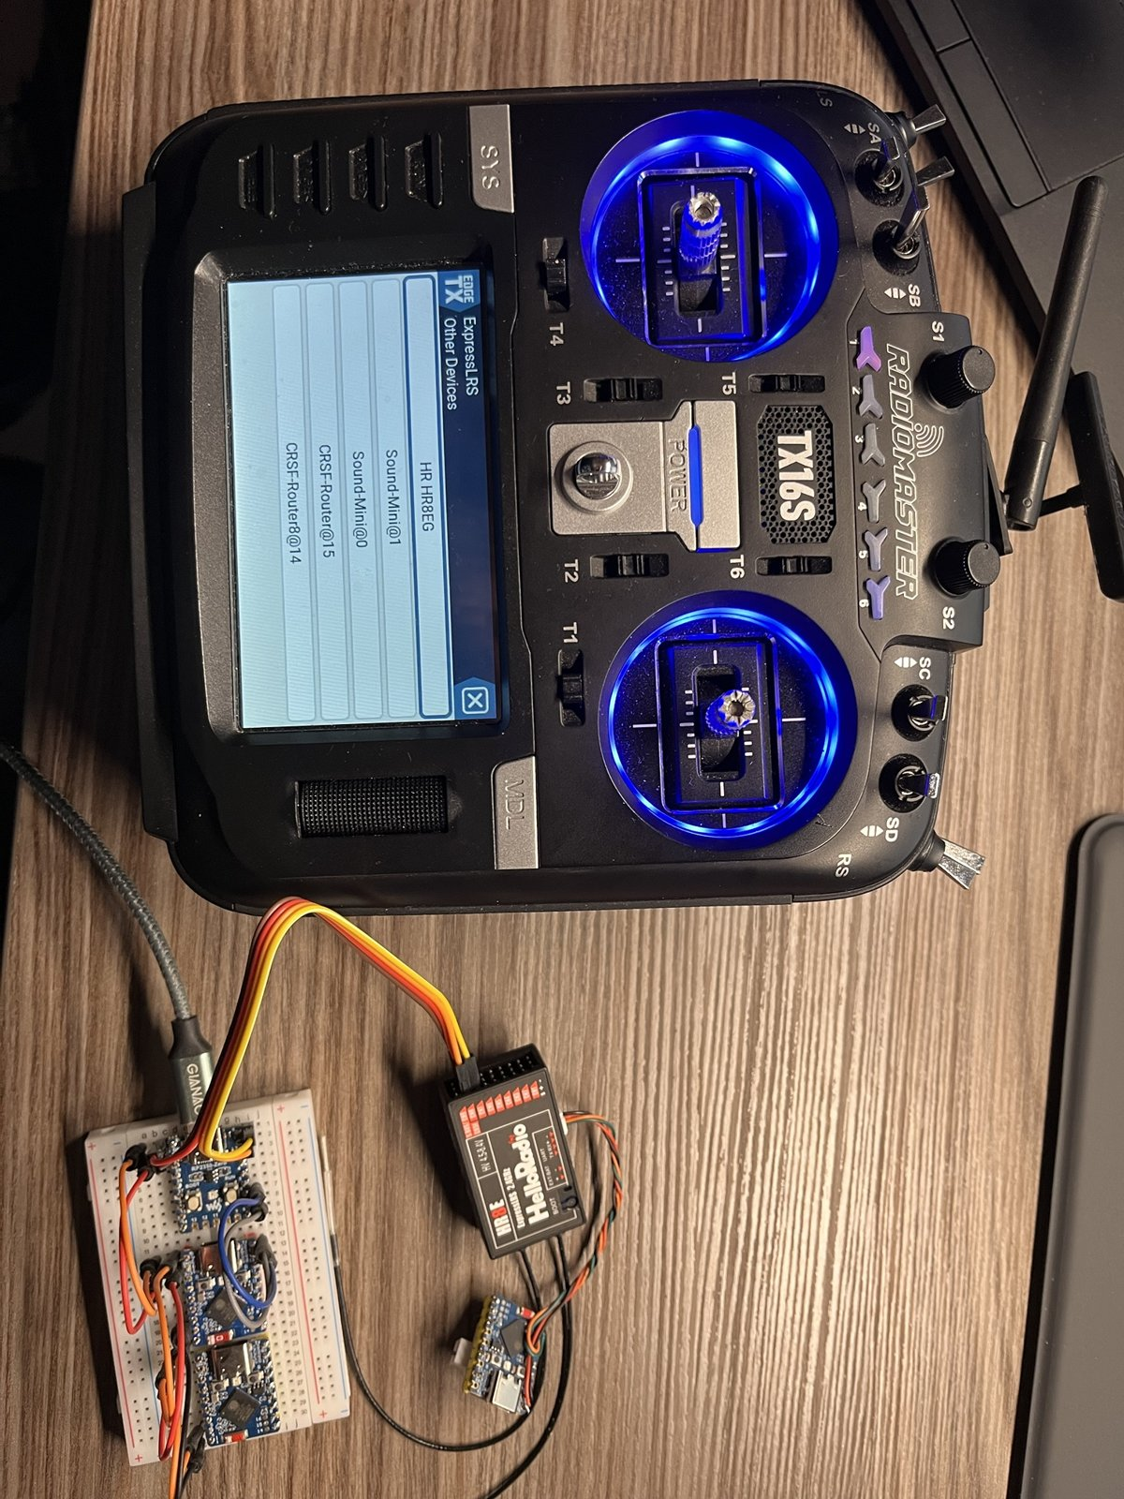
RP2350-Zero mit Stiftleisten auf dem Steckbrett (Version Test, nur seitliche Leisten).


